Baccalauréat Professionnel
U.21 : Analyse scientifique et technique d’une installation

TECHNICIEN DE MAINTENANCE
DES SYSTÈMES ÉNERGÉTIQUES
ET CLIMATIQUES
Session 2015

DOSSIER RÉPONSES

« Mise en service et maintenance d’un I.T.E.P à Sées (61) »

Les situations professionnelles. |  | DR | Page
S1 | Prise en main de l’installation | D.R.1  D.R.2 | 2  2
S2 | Production de chauffage | D.R.3  D.R.4 | 3  3
S3 | Hydraulique | D.R.5  D.R.6  D.R.7  D.R.8 | 4  4  5  5
S4 | Traitement de l’air | D.R.9  D.R.10  D.R.11  D.R.12 | 6  6  7  8
S5 | Production d’E.C.S solaire | D.R.13  D.R.14 | 9  9

1. Prise en main de l’installation : Nettoyage du réseau de chauffage du bâtiment principal D.R.1
Question 1.1 :
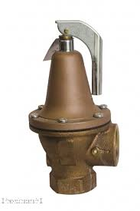  PHOTO | DÉSIGNATION | REPÈRE | CARACTÉRISTIQUES
* | Chaudière  DE DIETRICH  C 230 – 130 Eco | A | - Puissance unitaire : 130 KW.  - Puissance totale chauffage : 260 KW.
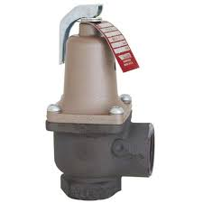  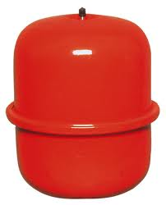 | ……………………………………………………………... | …… | - Nombre de soupapes par chaudière : ......  - Valeur du tarage de chaque soupape : ....
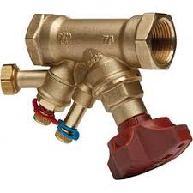 | …………………........................................................... | …. | - Capacité en litres : …………....................
 | 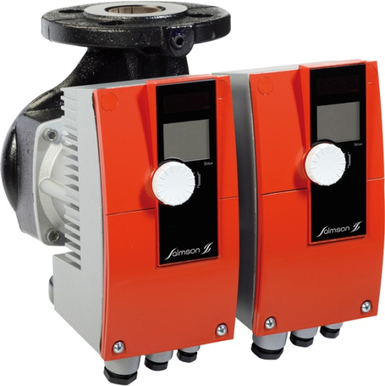  …………………........................................................... | …. | - Débit théorique souhaité en m³/h : ………  - Nombre de tour (réglage vanne) : ……….
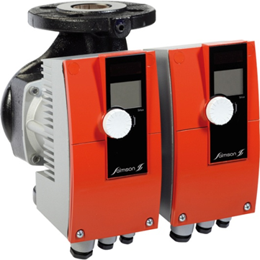 | …………………........................................................... | …. | - Débit théorique souhaité en m³/h : ……...  - Perte de charge théorique en mCE : …….
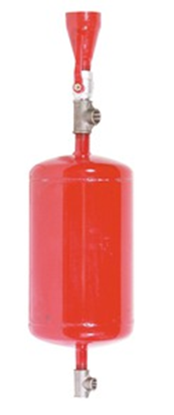 | …………………........................................................... | …. | - Capacité en litres : ………………………
1. Prise en main de l’installation : Nettoyage du réseau de chauffage du bâtiment principal D.R.2
Question 1.2 :

- Puissance de chauffage totale en KW : .........................................................................................

- Puissance de chauffage moyenne en KW : ……………………………………………………………

- Volume du réseau de chauffage en litres : .....................................................................................

Question 1.3 :

- Quantité en litres de produit nettoyant à injecter : ………………………………………………..........

Question 1.4 :

- Nombre de bidons à prévoir : ……………………………………………………………………………

Question 1.5 :

………………………………………………………………………………………………………………………………………………………………………………………………………………………………………………………………………………………………………………………………………………………

Question 1.6 :

PHASES | VANNES | N° | Vanne ouverte | Vanne fermée
Exemple :  Fonctionnement normal | A |  |  | ×
Exemple :  Fonctionnement normal | B |  |  | ×
Exemple :  Fonctionnement normal | C |  | ×
Exemple :  Fonctionnement normal | D |  |  | ×
Exemple :  Fonctionnement normal | E |  |  | ×
Phase N°1 :  Remplissage du produit inhibiteur dans le pot d’injection | A |  |  | ×
 | B |  | ×
 | C |  |  | ×
 | D |  | ×
 | E |  |  | ×
Phase N°2 :  Introduction du produit dans le circuit | A | 4 | ×
Phase N°2 :  Introduction du produit dans le circuit | B | 5 | ×
Phase N°2 :  Introduction du produit dans le circuit | C | 3 |  | ×
Phase N°2 :  Introduction du produit dans le circuit | D | 1 | ×
Phase N°2 :  Introduction du produit dans le circuit | E | 2 |  | ×

Question 1.7 :

Gants Lunettes de protection Chaussures de sécurité

Casque Combinaison de travail

Question 1.8 :

………………………………………………………………………………………………………………………………………………………………………………………………………………………………………………………………………………………………………………………………………………………………………………………………………………………………………………………………………

2. Production de chauffage : Contrôle du débit de gaz absorbé lors de la mise en service de la chaufferie. D.R.3

Question 2.1 :

Caractéristiques techniques |  | Unité | Valeur
Puissance au brûleur (P.C.I) (G20) | Minimum | kW
Puissance au brûleur (P.C.I) (G20) | Maximum | kW
Débit de gaz aux conditions constructeur | Minimum | m³ / h
Débit de gaz aux conditions constructeur | Maximum | m³ / h

Question 2.2 :

Conditions constructeur

P1 : Pression atmosphérique en mbar. | P1 = ……….. mbar.
T1 : Température du gaz selon constructeur en Kelvin  T en Kelvin = T en degrés Celsius + 273,15 | T1 = ...……………………....... K.  T1 = …………………………... K
Conditions de la chaufferie

P2 : Pression atmosphérique à l’intérieur de la chaufferie + Pression du gaz au compteur. | P2 : ……………………. …mbar.  P2 : ………………………..mbar.
T2 : Température à l’intérieur de la chaufferie  T en Kelvin = T en degrés Celsius + 273,15 | T2 : ……………………………. K  T2 : ……………………………. K

Question 2.3 :
P_{1 ×} Q_{V1} P_{2 ×} Q_{V2}
₌

T₁ T₂

LOI DE MARIOTTE (GAZ PARFAIT)

- P₁ : Pression atmosphérique selon constructeur en mbar.
- T₁ : Température du gaz en Kelvin selon constructeur. Rappel : 273 K = 0°C.
- Qv₁ : Débit volumique du gaz en m3(n) / h selon constructeur.
- P₂ : Pression atmosphérique à l’intérieur de la chaufferie + Pression du gaz en mbar.
- T₂ : Température du gaz en Kelvin aux conditions de la chaufferie.

2. Production de chauffage : Contrôle du débit de gaz absorbé lors de la mise en service de la chaufferie D.R.4

- Qv₂ : Débit volumique de gaz théorique en m³/h aux conditions de la chaufferie.
………………………………………………………………………………………………………………………………………………………………………………………………………………………………………………………………………………………………………………………………………………………………………………………………………………………………………………………………………………………………………………………………………………………………………………………………………………………………………………………………………………………………………………………………………………………………………………………………………………………………………………………………………………………………………………………………………………………………………………………………………………………………………………………………………………………………………………………………………………………………………………………………………………………………………………………………………………………………………………………………………………………………………………………………………………………………………………………………………………………………………………………………………………………………………………………………………………………………………………………………………………………………………………………………………………………………………………………………………………………………………………………………………………………………………….

Question 2.4 :

V : Volume de gaz consommé au compteur en m³ : ……………………………………………………………………

t : Temps écoulé en s pour le volume de gaz consommé au compteur : ……………………………………………

Q_{v} : Débit volumique de gaz consommé en m³/s puis en m³/h :

Q_{v} = V ÷ t

m³ /s
s

m³

………………………………………………………………………………………………………………………………………………………………………………………………………………………………………………………………………………………………………………………………………………………………………………………………………………………………………………………………………………………………………………………………………………………………………………………………………………………………………………………………………………………………………………

Question 2.5 :
…………………………………………………………………………………………………………………………………………………………………………………………………………………………………………………………………………………………………………………………………………………………………………………………………………………………………………………………………………………………………………………………………………………………………………………………………………………………………………………………………………………………………………………………………………………………………………………………………………………………………………………………………………………………………………………………………………………………………………………………………………………………………………………………………………………………………………………………………………………………………………………………
3. Hydraulique : Paramétrages du circulateur et réglage de la vanne d’équilibrage du circuit
plancher chauffant. D.R.5

Question 3.1 :

Qv : Débit volumique théorique en m³/h = ……………………………………….

Hmt : Hauteur manométrique théorique totale en mce = ……………………….

Question 3.2 :
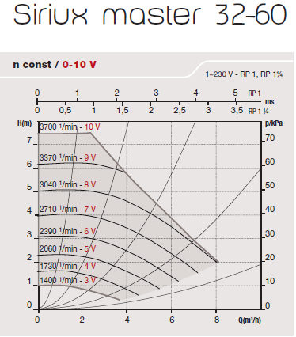

Réglage de la vitesse à entrer en consigne : …………………………….
3. Hydraulique : Paramétrage du circulateur et réglage de la vanne d’équilibrage du circuit plancher chauffant. D.R.6

Question 3.3 :

Pour la première mise en service, les paramètres de fonctionnement du circulateur double doivent permettre :

- un fonctionnement à vitesse constante ;
- un fonctionnement alterné de la pompe double (un moteur en marche, l’autre en réserve) ;
- à l’étape 1a (D.T.5), le bouton du moteur de droite sera appuyé.

À partir de cette situation, déduire en se référant à la D.T.5, les paramètres afficheur du circulateur.

 | Paramètres afficheur | Cocher la bonne réponse
Moteur de gauche | MA
Moteur de gauche | SL | X
Moteur de droite | MA | X
Moteur de droite | SL
Mode de fonctionnement | +
Mode de fonctionnement | I | X
Mode de régulation |  | X
Vitesse de rotation en  _____ | 33,70
Vitesse de rotation en  _____ | 30,40 | X
Vitesse de rotation en  _____ | 27,10
Vitesse de rotation en  _____ | 23,90
Vitesse de rotation en  _____ | 20,60

3. Hydraulique : paramétrage du circulateur et réglage de la vanne d’équilibrage du réseau plancher chauffant D.R.7

Question 3.4 :

Informations techniques du by-pass du circuit plancher chauffant

Débit souhaité dans le by-pass | ………………. l / h | ………………. m³ / h
Perte de charge à créer dans le by-pass | ……………… mce | ……………… mce
Diamètre nominal de la vanne d’équilibrage du by-pass | ……………………………………………………..

Question 3.5 :

…………………………………………………………………………………………………………………………………………………………………………………………………………………………………………………………………………………………………………………………………………………………………………………………………………………………………………………………………………………………………………………………………………………………………………………………………………………………………………………………………………………………………………………………………………………………………………………………………………………………………………………………………………………………………………………………………………………………………………………………………………………………………………………………………………………………………………………………………………………………………………………………

Question 3.6 :

Position de la vanne TA DN 32 : ………………. Tours

3. Hydraulique : paramétrage du circulateur et réglage de la vanne d’équilibrage du réseau plancher chauffant D.R.8

Abaque des vannes d’équilibrage T.A

Exemple : pour un débit de 1.6 m³/h, une vanne DN25 ouverte à 2.5 tours crée 1 mce de perte de charge.

4. Traitement de l’air : vérification des performances et câblage électrique de la V.M.C double flux D.R.9
Question 4.1 :

Conducteurs installés entre le TGBT et la centrale double flux
Désignation | A/H07V-K
Section | 1,5 mm²
Méthode de référence | B

- Le circuit électrique de la centrale double flux est : Monophas é Triphasé
- La tension d’alimentation du circuit électrique est de : 230 V 400 V
- La désignation des conducteurs correspond à la famille : PVC PR
- La valeur du courant admissible dans les conducteurs installés entre le TGBT et la centrale double flux est de : ………
- La valeur de l’intensité absorbée de la centrale double flux est de : ………

La section des conducteurs installés entre le TGBT et la centrale double flux est :
Conforme Non conforme
Question 4.2 :

Référence du disjoncteur-moteur installé | GV2-ME10

Justifications :
………………………………………………………………………………………………………………………………………………………………………………………………………………………………………………………………………………………………………………………………………………………
………………………………………………………………………………………………………………………………………………………………………………………………………………………………………………………………………………………………………………………………………………………

Valeur de la protection thermique à régler | …………………………………………..

Justifications :
………………………………………………………………………………………………………………………………………………………………………………………………………………………………………………………………………………………………………………………………………………………
………………………………………………………………………………………………………………………………………………………………………………………………………………………………………………………………………………………………………………………………………………………

4. Traitement de l’air : vérification des performances et câblage électrique de la V.M.C double flux D.R.10

Question 4.3 :

………………….

………………….

………………….

………………….

………………….

Question 4.4 :

Tableau de Relevé des caractéristiques des points mesurés :
 | θ_{s} [°C] | h [kJ/kg_{as}] | ϕ [%] | r [g/kg_{as}] | v [m³/kg_{as}]
Air neuf
Soufflage

Calcul de la puissance récupérée par l’échangeur rotatif :
……………………………………………………………………………………………………………………………………………………………………………………………………………………………………………………………………………………………………………………………………………………………………………………………………………………………………………………………………………………………………………………………………………………………………………………………………………………………………………………………………………………………………………….
4. Traitement de l’air : vérification des performances et câblage électrique de la V.M.C double flux D.R.11

Question 4.5 : Calcul de l’efficacité thermique en % de l’échangeur rotatif

………………………………………………………………………………………………………………………………………………………………………………………………………………………………………………………………………………………………………………………………………………………………………………………………………………………………………………………………………………………………………………………………………………………………………………………………………………………………………………………………………………………………………………

Question 4.6 :

VÉRIFICATIONS DES CIRCUITS ÉLECTRIQUES
Section d’alimentation de la centrale [mm²] : …….
Tension du réseau [V] : 398
Réglage protection thermique [A] : …….
Raccordement des sondes et de la télécommande ☑ conforme □ Non conforme
Sens de rotation des ventilateurs | ☑ conforme |  | □ Non conforme
MISE EN ROUTE DE L’APPAREIL
Températures et hygrométries relevées
Air neuf : ….. °C ….. %
Air soufflé : .….. °C ….. %
Air repris : ….. °C ….. %
Puissance récupérée par l’échangeur rotatif [kW] : …………
Efficacité de l’échangeur rotatif [%] :
Documentation constructeur : ……………. réelle : …………….

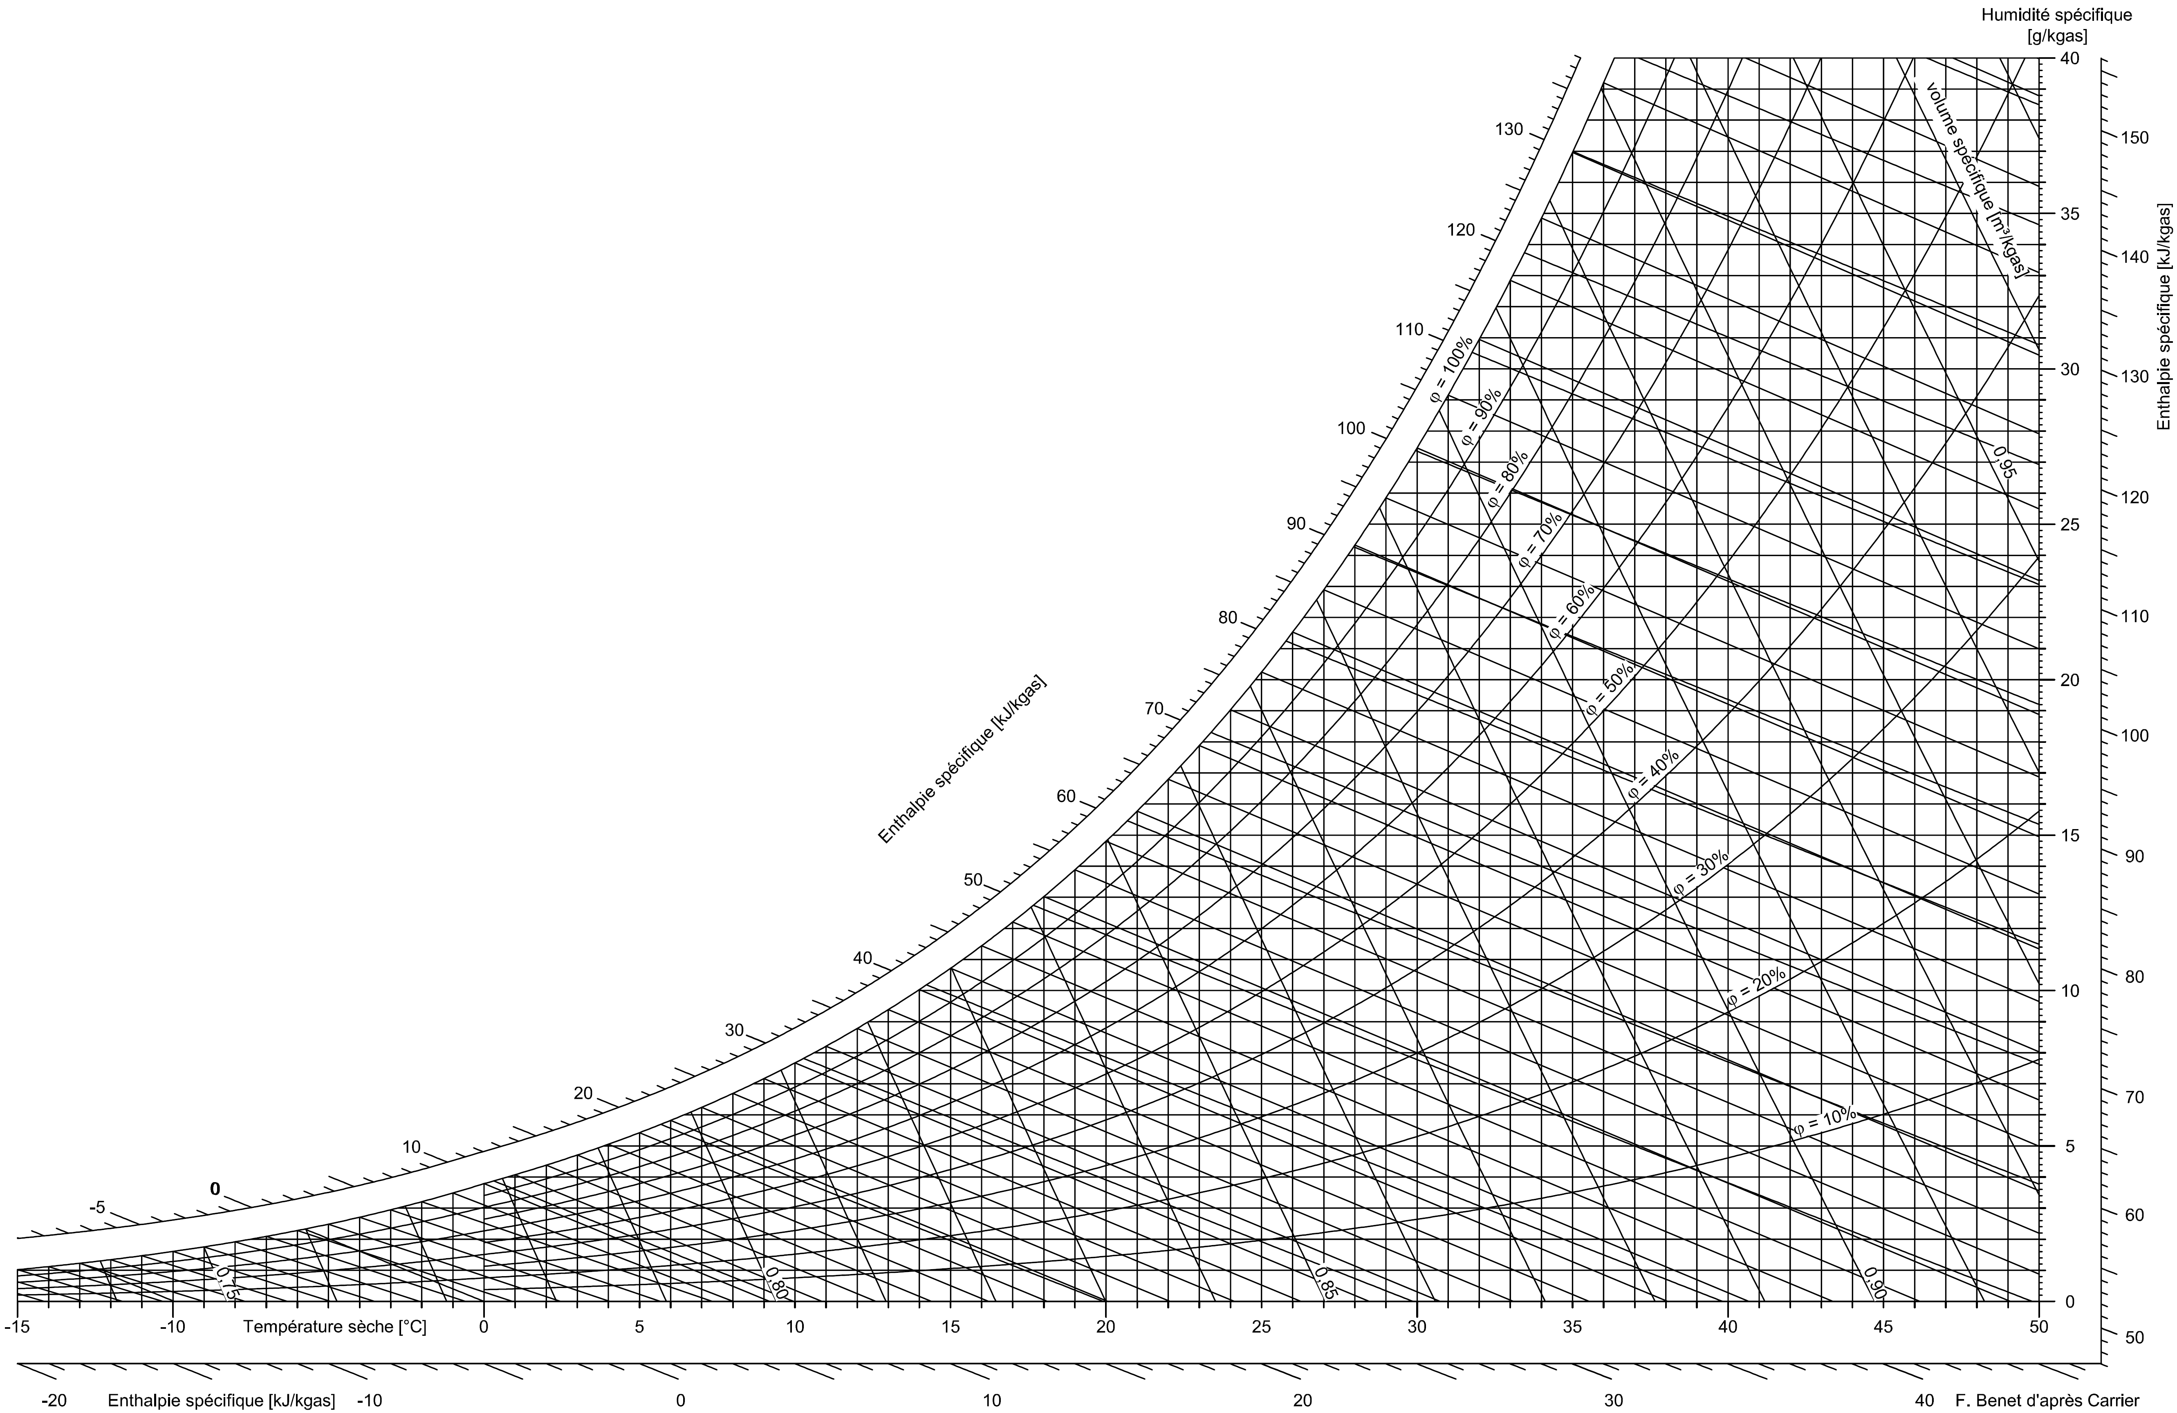
4. Traitement de l’air : vérification des performances et câblage électrique de la V.M.C double flux D.R.12

5. Production d’E.C.S solaire : analyse fonctionnelle de la régulation, contrôle des températures E.F, E.C.S et du volume d’eau mitigée D.R.13
Question 5.1 :
Activation pompe solaire
Arrêt pompe solaire

Marche
Marche
Arrêt
Arrêt
Tc - Tb
Te - Tb
………..

0
10
0
………..

2

Question 5.2 :
Démarrage pompe solaire

Température capteur Tc mini ≤ ……. °C

Température capteur Tc maxi ≥ ….. °C

Blocage pompe solaire

Température entrée serpentin solaire Te ≥ …….. °C

serpentin solaire Te : …….. °C

Température du bas du ballon
Tb ≥ ….. °C

serpentin solaire Te : …….. °C

Déblocage pompe solaire

Température du bas du ballon Tb ≤ …….. °C

serpentin solaire Te : …….. °C

Question 5.3 :
………………………………………………………………………………………………………………………………………………………………………………………………………………………………………………………………………………………………………………………………………………………………………………………………………………………………………………………………………………………………………………………………………………………………………......................................................................................................................................................................................................................................................................................................................................................

5. Production d’E.C.S solaire : analyse fonctionnelle de la régulation, contrôle des températures E.F, E.C.S et du volume d’eau mitigée D.R.14

Question 5.4 :

Points de surveillance :  Température de l’eau à différents points de puisage | Température en °C : Recommandée par le C.S.T.B  Contexte réglementaire | Température en °C : Relevée sur site d’après le  schéma de principe S.P.2
T1 : Entrée E.F ballon solaire
T2 : Départ E.C.S ballon solaire
T3 : Retour E.C.S ballon solaire : Bouclage

Question 5.5 :

................................................................................................................................................................................................................................................................................................................................................................................................................................................................................................................................................................................................................................................
………………………………………………………………………………………………………………………...………………………………………………………………………………………………………….…………………………………………………………………………………………………………………

Question 5.6 :
…………………………………………………………………………………………………………………………………………………………………………………………………………………………………………………………………………………………………………………………………………………………………………………………………………………………………………………………………………………………………………………………………………………………………………………………………………………………………………………………………………………………………………………………………………………………………………………………………………………………………

Question 5.7 :
……………………………………………………………………………………………………………………………………………………………………………………………………………………………………………………………………………………………………………………………………………………………………………………………………………………………………………………………………………………………………………………………………………………………………………………………………………………………………………………………………………………………………………………………………………………………………………………………………………………………………………………………………………………………………………………………………………………

